Četvrtak
Sat 2= PERP
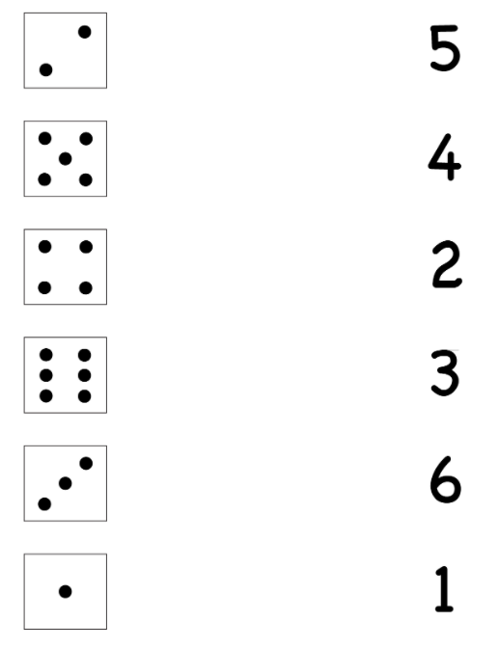
Poveži točkicu s brojem koji prikazuje.

Sat 3= Hrvatski jezik

Sat 4= Priroda i društvo
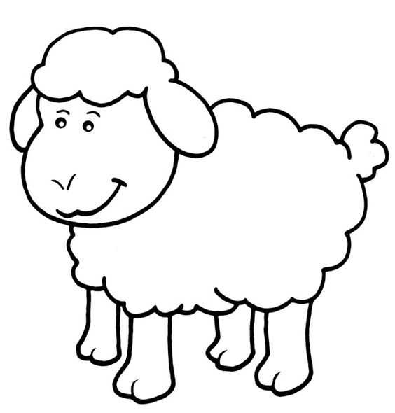
Oboji životinje koje spavaju zimski san. F.H.: možeš prekrižiti bez bojenja.
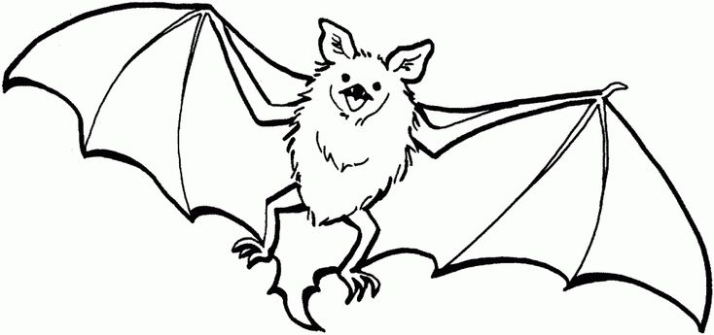
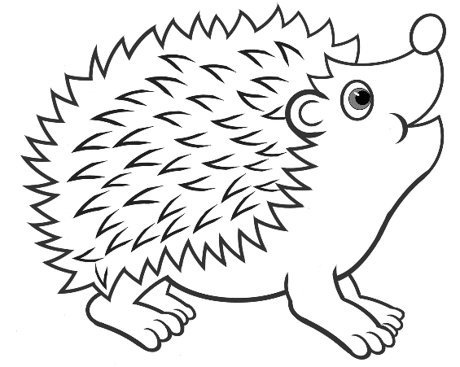
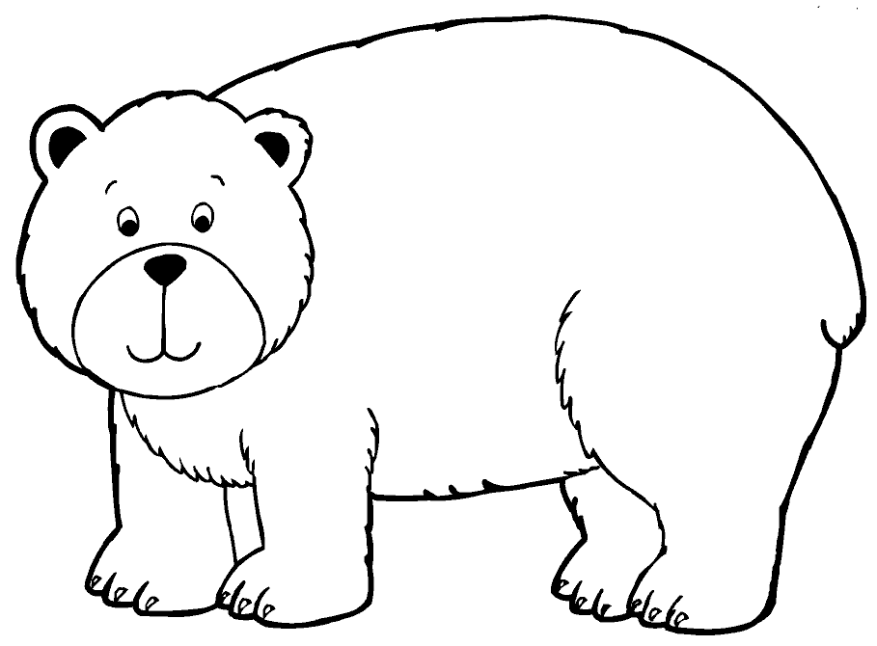
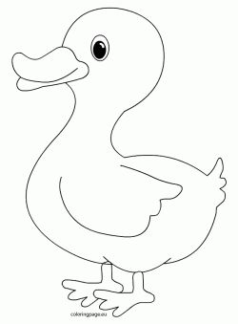
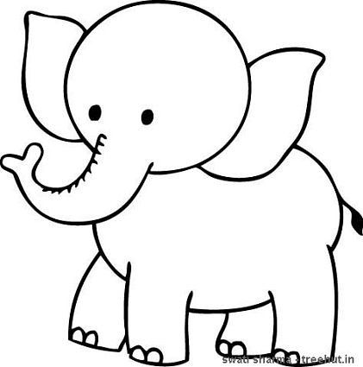

Sat 5= Tjelesna i zdravstvena kultura
Ako si već ranije probao izvesti kolut naprijed, uz nadzor odrasle osobe, možeš ga izvesti na mekanoj podlozi. Ako nisi, nakon zagrijavanja tvoja aktivnost završava.
Prije izvođenja koluta naprijed razgibaj svoje tijelo. Počni od glave. Okreći je lijevo-desno, gore-dolje. Nakon što 10 puta ponoviš pokrete, kreni na ruke. Digni ih gore, visoko. Spusti ruke. Ponovi 10 puta. Digni koljena u zrak. Spusti koljena. Ponovi 10 puta.
Po završetku pronađi veću mekanu podlogu. Napravi kolut naprijed 5 puta za redom.

